# MYSQL数据库

## 数据库的简介

1.什么是数据库，数据库有什么作用?

数据库就是存储数据的仓库，其本质是一个文件系统，数据按照特定的格式将数据存储起来，用户可以对数据库中的数据进行增加，修改，删除及查询操作

2.常见数据库有哪些?

Oracle数据库：Oracle是殷墟（yīn Xu）出土的甲骨文（oracle bone inscriptions）的英文翻译的第一个单词，在英语里是“神谕”的意思，由Larry Ellison 和另两个编程人员在1977创办，他们开发了自己的拳头产品，在市场上大量销售，1979 年，Oracle公司引入了第一个商用SQL 关系数据库管理系统。Oracle公司是最早开发关系数据库的厂商之一，其产品支持最广泛的操作系统平台。目前Oracle关系数据库产品的市场占有率名列前茅。

SQL Server数据库：1987 年，微软和 IBM合作开发完成OS/2，IBM 在其销售的OS/2 ExtendedEdition 系统中绑定了OS/2Database Manager，而微软产品线中尚缺少数据库产品。为此，微软将目光投向Sybase，同Sybase 签订了合作协议，使用Sybase的技术开发基于OS/2平台的关系型数据库。1989年，微软发布了SQL Server 1.0 版。

Sybase数据库： Sybase公司成立于1984年，公司名称“Sybase”取自“system”和 “database” 相结合的含义。Sybase公司的创始人之一Bob Epstein 是Ingres 大学版（与System/R同时期的关系数据库模型产品）的主要设计人员。公司的第一个关系数据库产品是1987年5月推出的Sybase SQLServer1.0。Sybase首先提出Client/Server 数据库体系结构的思想，并率先在Sybase SQLServer 中实现。

**MySQL数据：** mySQL是一个小型关系型数据库管理系统，开发者为瑞典MySQL AB公司。在2008年1月16号被Sun公司收购。而2009年，Sun公司又被Oracle公司收购。目前MySQL被广泛地应用在Internet上的中小型网站中。由于其体积小、速度快、总体拥有成本低，尤其是开放源码这一特点，许多中小型网站为了降低网站总体拥有成本而选择了MySQL作为网站数据库

DB2数据库： 作为关系数据库领域的开拓者和领航人，IBM在1997年完成了System R系统的原型，1980年开始提供集成的数据库服务器—— System/38，随后是SQL/DSforVSE和VM，其初始版本与SystemR研究原型密切相关。DB2 forMVSV1 在1983年推出。该版本的目标是提供这一新方案所承诺的简单性，数据不相关性和用户生产率。1988年DB2 for MVS 提供了强大的在线事务处理（OLTP）支持，1989 年和1993 年分别以远程工作单元和分布式工作单元实现了分布式数据库支持。最近推出的DB2 Universal Database 6.1则是通用数据库的典范，是第一个具备网上功能的多媒体关系数据库管理系统，支持包括Linux在内的一系列平台。

3数据库管理系统(DBMS)

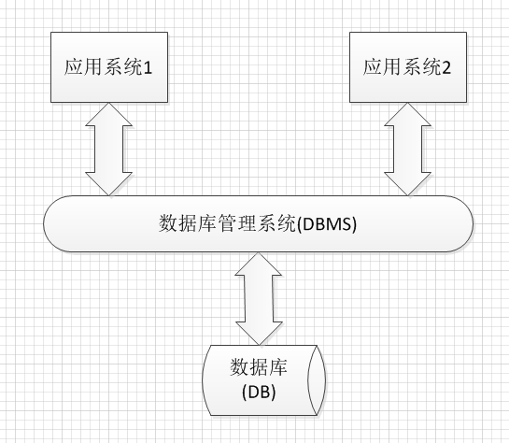

我们通常将数据库管理系统称为数据库，当我们安装了数据库（数据库服务器），就可以在数据库服务器中创建数据库，每个数据库中还可以包含多张表

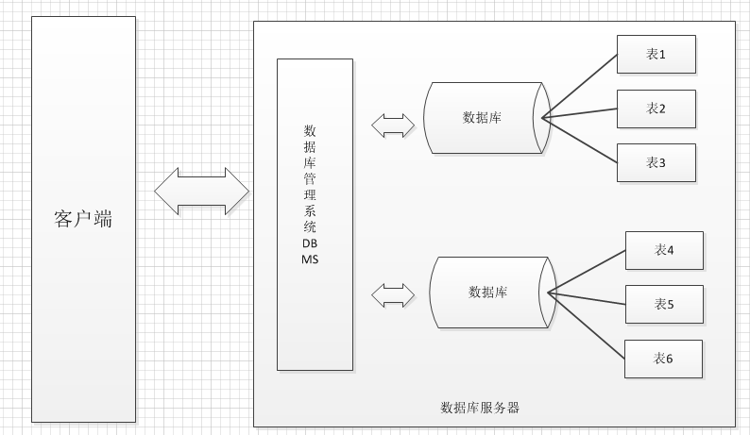

通过上述图我们知道了数据库与表之间的关系，那么我们的数据又是怎样存储在数据库中。

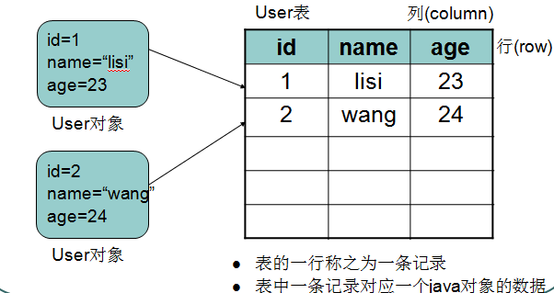

数据库中的表就是一个多行多列的表格。在创建表时，需要指定表的列数，以及列名称，列类型等信息。而不用指定表格的行数，行数是没有上限的。

表中的列我们称之为字段，表中的行我们称之为记录。

那么用我们熟悉的java程序来与关系型数据对比，就会发现以下对应关系。

类-------表

类中属性-------表中的字段

对象--------记录。

## Mysql数据库简介

mySQL是一个小型关系型数据库管理系统，开发者为瑞典MySQL AB公司。在2008年1月16号被Sun公司收购。而2009年，Sun公司又被Oracle公司收购。目前MySQL被广泛地应用在Internet上的中小型网站中。由于其体积小、速度快、总体拥有成本低，尤其是开放源码这一特点，许多中小型网站为了降低网站总体拥有成本而选择了MySQL作为网站数据库 ，免费的关系数据库

关系数据库，是建立在关系模型基础上的数据库，借助于集合代数等数学概念和方法来处理数据库中的数据

## Mysql数据库的使用

### 下载

官网：<https://www.mysql.com/>

下载：<https://dev.mysql.com/downloads/mysql/>

官方版和社区版的区别：

1. 企业版只包含稳定后的工程，社区版包含所有的Mysql的最新功能。
2. 社区版不提供官方技术支持。
3. 社区版免费，企业版收费。

### 安装

Sc delete MySQL ----先删除

安装包安装：

1. 解压mysql-5.7.17-winx64.zip压缩包（32位操作系统的请解压winx32的压缩包）
2. 进入到刚才的解压目录，修改my-default.ini配置文件，修改后**保存**：

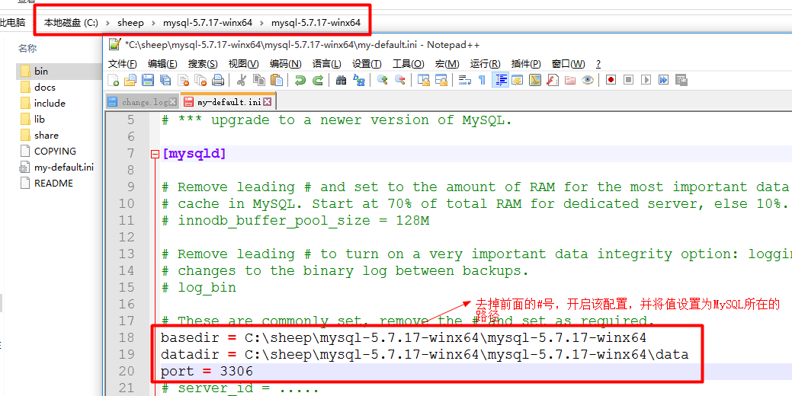

1. 添加环境变量：

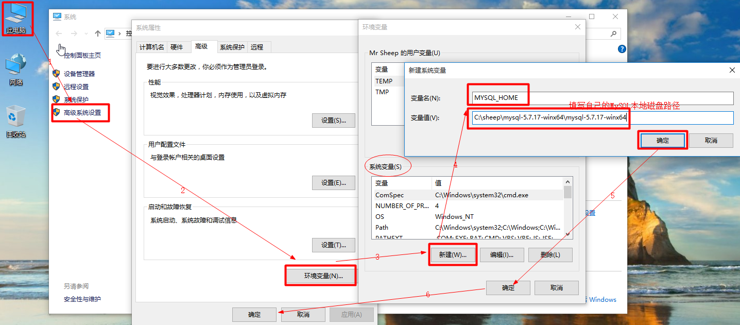

将MYSQL_HOME追加到系统的path变量的末尾， 注意用英文分号（;）隔开。：

追加内容：**;%MYSQL_HOME%\bin;**

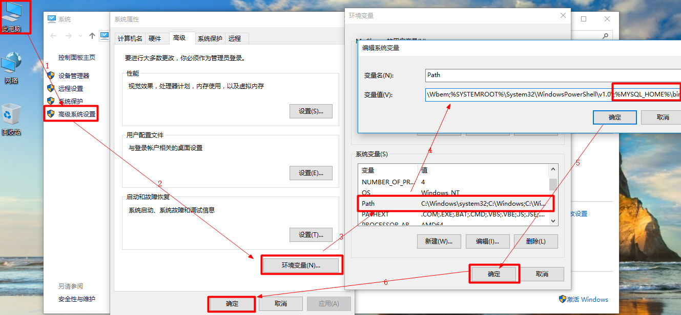

1. 将MySQL添加到系统服务中并启动：
2. 右键“开始”——> “运行(R)”或者快捷键：“开始”+“R”(**以管理员身份运行cmd**)
3. cd 到MySQL所在的本地磁盘路径的bin目录，然后回车：

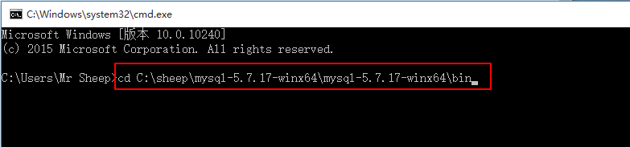

执行：mysqld install MySQL --defaults-file="D:\mysql\mysql-5.7.17-winx64\my-default.ini"（自己实际解压的位置）

启动：net start mysql

此时会出现MySQL服务无法启动，服务没有报告任何错误。

**解决办法：**

执行：

mysqld --install

mysqld --initialize

net start mysql

1. 修改mysql密码

Mysql在启动后会初始化一个默认密码，该密码在mysql的安装目录data/xxx.err结尾的文件中。

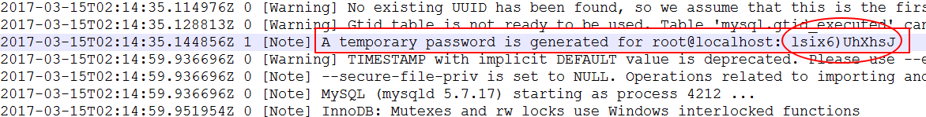

在cmd下执行：mysql -uroot -p

输入上面文件中的密码：lsix6)UhXhsJ

修改密码，执行：SET PASSWORD = PASSWORD('123456');

退出使用新密码123456登录。

### 链接

在cmd下执行：mysql -uroot -p

输入正确的密码后就能登录到mysql中。

## Mysql数据库的操作

### 1对库的操作

创建数据库

1.使用默认的字符集与校对

create database 数据库名;

2.可以指定数据库字符

create database 数据库名 CHARACTER set gbk

练习:

创建一个名称为mydb1的数据库。

create database mydb1;

创建一个使用utf8字符集的mydb2数据库。

create database mydb2 character set utf8;

查看数据库

1查看当前数据库服务器下所有数据库

show databases;

2 查看创建数据库的语句

show create database 数据库名;

练习:

查看当前数据库服务器中的所有数据库

show databases;

查看前面创建的mydb2数据库的定义信息

show create database mydb2;

修改数据库

修改数据库操作我们很少使用，了解一下语法就可以。

修改数据库的编码集

alter database 数据库名称 character set 编码

练习:

查看服务器中的数据库，并把其中某一个库的字符集修改为utf8;

show create database mydb2;

alter database mydb2 character set utf8

删除数据库

删除数据库

drop database 数据库名

练习:

删除前面创建的mydb1数据库

drop database mydb1;

其它关于库的操作

1.切换数据库

use 数据库名称

2.查看当前所使用的事数据库

select database();

3.对于数据库的操作，我们重点掌握创建，切换与删除数据库

 创建:create database 数据库名称;

切换:use 数据库名

删除:drop database 数据库名

### 2对表的操作

#### mysql中数据类型

MySQL与Java一样，也有数据类型，MySQL中的数据类型主要应用在列上。我们在定义表的时候对每一列的定义有列名和列类型。这个列类型就是我们今天要讲的数据类型。

以下是MySQL数据库常用的数据类型:

|  |  |
| --- | --- |
| 类型 | 描述 |
| Int | 整型，和java中的int类型一样； |
| double | 浮点型，例如double(5,2)表示该列存放的数据最多是5位，而且其中必须有2位小数，它的最大值是：999.99； |
| decimal | 浮点型，用于保存对准确精度有重要要求的值，例如与金钱有关的数据。 |
| Char | 固定长度字符串类型，如果没有指定长度，默认长度是255，如果存储的字符没有达到指定长度，mysql将会在其后面用空格补足到指定长度； |
| Varchar | 可变长度字符串类型，它的长度可以由我们自己指定，它能保存数据长度的最大值是65535，如果存储的字符没有达到指定的长度，不会补足到指定长度； |
| tinytext | 可变长度字符串类型，其存储范围是28-1B； |
| text | 也是可变长度字符串类型，其存储范围是216-1B； |
| mediumtext | 也是可变长度字符串类型，其存储范围是224-1B； |
| longtext | 也是可变长度字符串类型，其存储范围是232-1B； |
| tinyblob | 是可变长度二进制类型，其存储范围是28-1B； |
| blob | 是可变长度二进制类型，其存储范围是216-1B； |
| mediumblob | 也是可变长度二进制类型，其存储范围是224-1B； |
| longblob | 也是可变长度二进制类型，其存储范围是232-1B； |
| date | 日期类型，格式为yyyy-MM-dd，只有年月日，没有时分秒； |
| time | 时间类型，格式为hh:mm:ss，只有时分秒，没有年月日； |
| timestamp | 时间戳类型，格式为：yyyy-MM:dd hh:mm:ss，年月日，时分秒都有。 |

char与varchar区别?

char是一个定长字符串.指定长度不会随着内容的不足而改变

varchar是一个可变长度的字符串，它根据信息自动改变长度.(只在字符串长度小于指定长度情况下)

#### 创建表与约束

### 1.创建表

1.创建表---使用默认的字符集与校对

|  |
| --- |
| create table 表名(  字段1 类型，  字段2 类型,  .....  ); |

2.创建表--指定字符集

|  |
| --- |
| create table 表名(  字段1 类型，  字段2 类型,  .....  ) character set 字符集 |

表名后面的内容需要使用“()”括起来，里面的内容是表结构，由列名和列类型组成，列名与列类型之间用空格隔开，每一列之间用逗号隔开，最后一列后面不需要加逗号，语句结束后需要加“；”。

约束

* 主键约束 联合主键

主键是用于标识当前记录的字段。它的特点是非空，唯一。

在开发中一般情况下主键是不具备任何意义，只是用于标识当前记录。

创建主键:

1.在创建表时，在字段后面加上 primary key.

create table tablename(

id int primary key,

.......

)

2.也可以表创建的最后来指定主键 create table tablename(

id int，

.......

primary key(id)

)

3.删除主键：alter table tablename drop primary key ;

* 唯一约束

某一列的值不为重复可以使用唯一约束. unique

* 非空约束

not null

* 默认值约束

default 值

|  |
| --- |
| * 外键约束     例子  -- 用户表  CREATE TABLE USER(  uid INT PRIMARY KEY AUTO_INCREMENT, -- 用户编号  NAME VARCHAR(20) -- 用户姓名  )  -- 订单表  CREATE TABLE orders(  id INT PRIMARY KEY AUTO_INCREMENT, -- 订单编号  money DOUBLE, -- 订单总价  receiveraddress VARCHAR(50), -- 订单收货地址  uid INT -- 用户id  )  我们向表中插入数据  INSERT INTO USER VALUES(NULL,"tom");  INSERT INTO USER VALUES(NULL,"fox");    INSERT INTO orders VALUES(NULL,1000,"北京",1);  INSERT INTO orders VALUES(NULL,2000,"上海",1);  INSERT INTO orders VALUES(NULL,3000,"广州",2);  INSERT INTO orders VALUES(NULL,4000,"深圳",2);    表创建后添加外键  ALTER TABLE orders ADD CONSTRAINT FK_UID FOREIGN KEY(uid) REFERENCES USER(uid);  注意：上面操作中已经将uid=1的用户删除了，所以在添加外键时，会报错，将数据重新添加或重新建表就可以。  创建表时指定外键  CREATE TABLE orders(  id INT PRIMARY KEY AUTO_INCREMENT, -- 订单id  money DOUBLE, -- 订单总价  receiveraddress VARCHAR(50), -- 订单收货地址  uid INT, -- 用户id  CONSTRAINT FK_UID FOREIGN KEY orders(uid) REFERENCES USER(uid)  ) |

创建一张表练习

创建一个张表user,该表具有以下字段:

id int 主键 自动增长

username 字符串 长度20 非空

password 字符串 长度20 非空

gender 字符串 长度10

email 字符串 长度50 唯一 非空

telephone 字符串 长度 20

state 整型

role 字符串 长度10 默认值 “普通用户”

registTime 时间戳

创建一张user表

create table user1(

id int primary key auto_increment,

username varchar(20) not null,

password varchar(20) not null,

gender varchar(10),

email varchar(50) unique,

telephone varchar(20),

state int,

role varchar(10) default "vip",

registTime timestamp

);

### 2查看表结构

|  |
| --- |
| 1.查看表  查看表结构  desc 表名;  查看当前数据库下所有表  show tables;  查看表的字符编码集  show create table 表名; |

### 3修改表

|  |
| --- |
| 修改表的结构语法格式:alter table 表名 关键字  关键字有以下几个:  1.add----添加列操作 alter table 表名 add 列名 类型;  2.modify--修改列的类型 alter table 表名 modify 列名 类型;  3.drop --删除列 alter table 表名 drop 列名.  4.change--修改列名称 alter table 表名 change 旧列名 新列名 类型;    修改表的名称  rename table 旧表名 to 新表名;    修改表的字符编码集  alter table 表名 character set 字符集;    练习:  在上面员工表的基本上增加一个image列。  alter table user add image blob;  修改job列，使其长度为60。  alter table user modify job varchar(60);  删除gender列。  alter table user drop gender;  表名改为employe。  rename table employee to employe;  修改表的字符集为utf8  alter table employee character set utf8;  列名name修改为username  alter table employee change column name username varchar(20);  alter table employee change name username varchar(20); |

### 4删除表

drop table 表名;

# 表数据操作（重点）

1. insert操作

插入所有列值

insert into 表名(列名1,列名2, ...) values(列值1, 列值2, ...);

表名后面是当前表中所有字段名称

插入部分列值

:insert into 表名(列名1,列名2) values(列值1, 列值2);

表名后面是当前表中部分字段名称

不指定列名

:insert into 表名 values(列值1, 列值2, ...);

没有给出要插入的列，那么表示插入所有列；

值的个数必须是该表的列的个数；

值的顺序，必须与表创建时给出的列的顺序相同。

总结

|  |
| --- |
| 插入的数据应与字段的数据类型相同  数据的大小应该在列的长度范围内  在values中列出的数据位置必须与被加入的列的排列位置相对应。  .除了数值类型外，其它的字段类型的值必须使用引号引起。  如果要插入空值，可以不写字段，或者插入 null.  注意:对于自动增长的列在操作时，直接插入null值即可 |

练习 向表中插入数据

|  |
| --- |
| CREATE TABLE `user` (  `id` INT(11) PRIMARY KEY AUTO_INCREMENT,  `username` VARCHAR(20) ,  `PASSWORD` VARCHAR(20) ,  `gender` VARCHAR(10) ,  `email` VARCHAR(50) ,  `telephone` VARCHAR(20) ,  `state` INT(11) ,  `role` VARCHAR(10) DEFAULT '普通用户',  `registTime` TIMESTAMP  ) |

1. delete操作

delete操作是删除数据.

格式 delete from 表名.

这会将表中所有数据删除。在开发一般情况下有条件删除

delete from 表名 where 条件.

关于删除表与删除表数据区别:

1.删除表 drop table 表名

2.删除表中记录

1.delete from 表名

2.truncate table 表名

关于delete 与truncate的区别?(笔试题)

1.delete是一行一行删除 truncate是将表结构销毁，在重新创建表结构.

如果数据比较多，truncate的性能高。

2.delete是dml语句

truncate dcl语句

delete是受事务控制. 可以回滚数据.

truncate是不受事务控制. 不能回滚.

练习:

删除表中所有数据

Delete from user;

Truncate table user;

删除表中名字叫tom数据

Delete from user where username=’tom’

1. update操作

update 表名 set 字段名称=值;

如果要修改多个字段

update 表名 set 字段1名称=值 ,字段2名称=值,...;

以上方式，进行修改，会将表中这个字段所有值都修改.

在实际开发中，对于修改操作，都是有条件修改.

update 表名 set 字段=值 ,... where 条件.

练习:修改user表中信息

1.所有人的password修改为”456”

2.将名字叫tom的用户email修改为tom@hang.cn

3.将tom的gender修改为”female”,并且introduce修改为”good girl”

1. select操作

查询指定列

select 字段1，字段2 from 表名;

查询指定字段信息,如果要查询多个字段

select 字段1,字段2,...from 表名;

查询所有列

select * from 表名;

查询表中所有字段.

注意:使用"*"在练习，学习过程中可以使用，在实际开发中，不建议使用。

去掉重复记录

select distinct 字段 from 表名;

distinct它的作用是去除重复.

练习

|  |
| --- |
| 创建表products  CREATE TABLE `products` (  `id` INT AUTO_INCREMENT,  `name` VARCHAR(40) character set utf8,  `price` DOUBLE ,  `category` VARCHAR(40) character set utf8,  `pnum` INT(11) ,  `description` VARCHAR(255)character set utf8 ,  PRIMARY KEY (`id`)  ) |

向表中插入数据

|  |
| --- |
| INSERT INTO `products` VALUES (NULL,'感悟',100,'励志',100,'一次心灵的鸡汤');  INSERT INTO `products` VALUES(NULL,'java与模式',67,'计算机',200,'让你的编程，从些不一样');  INSERT INTO `products` VALUES(NULL,'java并发编程实战',190,'计算机',49,'实战大于理论');  INSERT INTO `products` VALUES(NULL,'设计模式解析',88,'计算机',86,'头脑风暴');  INSERT INTO `products` VALUES(NULL,'搭地铁游上海',28,'生活百科',120,'一次不一样的旅行');  INSERT INTO `products` VALUES(NULL,'时空穿行',65,'科技',87,'这是一本好书');  INSERT INTO `products` VALUES(NULL,'中国国家地理',45,'生活百科',100,'了解你生活的国家');  INSERT INTO `products` VALUES(NULL,'欧洲', NULL,'生活',200,'你梦中向往的地方');  INSERT INTO `products` VALUES(NULL,'网管员必备宝典',35,'计算机',120,'上网新手必备书籍'); |

无条件查询

1. 查询出所有商品信息
2. 查询出所有商品的名称，价格，类别及数量信息
3. 查询出所有的商品类别
4. 查询出所有商品的名称及价格，将所有商品价格加10
5. 查询出每一个商品的总价及名称

条件查询

where条件种类:

1.比较运算符

> >= < <= = !=(<>)

2.逻辑运算符

and or not where id = 1 or id=2 or id = 3 ;

3.between ...and

相当于 >= and <=

注意:between 后面的值必须是小值 and后面的是大值

4.in id in (1,3,5,7)

可以比较多个值

5.like

模糊查询

通配符使用:

1.% 匹配多个 where name llike ‘__’

2._ 匹配一个

6.null值操作

is null; 判断为空

is not null; 判断不为空

练习

1. 查询所有计算机类商品信息
2. 查询出商品价格大于90的商品信息
3. 查询出商品总价大于10000的商品信息
4. 查询出价格在100-200之间的商品信息
5. 查询出ID在1和5之间，并且价格在50和100之间
6. 查询出商品价格是65,100或190的商品信息 in or
7. 查询出商品的名称中包含java的商品信息。
8. 查询出商品价格不为null商品信息

排序 order by

order by 子句是select的最后的一个子句。

asc 升序 (默认)

desc 降序

练习

1. 查询出所有商品，并根据价格进行升序排序
2. 查询出所有商品，根据数量进行升序排列，如果数量相同，根据价格进行降序排列

聚合函数

* 统计指定列不为NULL的记录行数；

之前我们做的查询都是横向查询，它们都是根据条件一行一行的进行判断，而使用聚合函数查询是纵向查询，它是对一列的值进行计算，然后返回一个单一的值；另外聚合函数会忽略空值。

今天我们学习如下五个聚合函数：

* count：sum：计算指定列的数值和，如果指定列类型不是数值类型，那么计算结果为0；
* max：计算指定列的最大值，如果指定列是字符串类型，那么使用字符串排序运算；
* min：计算指定列的最小值，如果指定列是字符串类型，那么使用字符串排序运算；
* avg：计算指定列的平均值，如果指定列类型不是数值类型，那么计算结果为0；

练习:

1. 统计商品表中共有多少条记录
2. 统计商品表中价格大于50的有多少条记录
3. 统计有多少商品
4. 统计所有商品的总价值
5. 统计所有商品的平均价格
6. 统计出记录中price的平均值
7. 统计出商品表中price最大与最小值

分组操作

分组查询是指使用group by字句对查询信息进行分组,例如：我们要统计出products表中所有分类商品的总数量,这时就需要使用group by 来对products表中的商品根据category进行分组操作.

分组后我们在对每一组数据进行统计。

分组操作中的having子名是用于在分组后对数据进行过滤的，作用类似于where条件。

笔试题: having与where的区别:

1.having是在分组后对数据进行过滤.

where是在分组前对数据进行过滤

2.having后面可以使用分组函数(统计函数)

where后面不可以使用分组函数。

练习:

1. 对商品分类别统计，求出每一种类商品的总数量
2. 对商品分类别统计，求出每一种类商品的总数量，数量要大于100

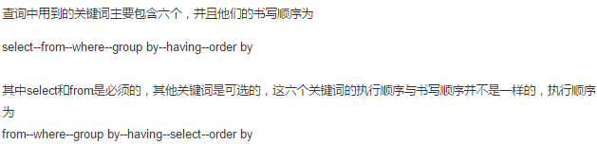

综合我们学习的查询相关关键字：select，from，where，group by，having，order by；limit 0,3 （分页）它们的执行顺序是如下：

from：首先执行from，找到要查询的emp表；

where：判断条件，筛选出工资大于15000的所有记录；

group by：根据以上关键字执行的结果上对记录按照指定列进行分组

having：对分组后的信息进行筛选；

select：选择所需要的列信息；

结果

order by：对查询信息进行排序。

Limit

在SQL语言中，第一个被处理的子句是from字句，尽管select字句最先出现，但是几乎总是最后被处理。